|  |  |
| --- | --- |
| ​​Arbetsmarknad och vuxenutbildnings instruktion för Skapa undervisningsgrupp och koppla lärare | logo  Göteborgs Stads logotyp |
|  |  |

**Dokumentnamn:** ​​Arbetsmarknad och vuxenutbildnings instruktion för Skapa undervisningsgrupp och koppla lärare

|  |  |  |  |
| --- | --- | --- | --- |
| **Beslutad av:** Arbetsmarknad och vuxenutbildning | **Gäller för:** Alla |  |  |
| **Dokumentsort:** Instruktion | **Giltighetstid:** Tillsvidare | **Senast reviderad:** 250619 | **Dokumentansvarig:** Edlevo support |

0

# Skapa undervisningsgrupp och koppla lärare

Instruktionen gäller hur man skapar en undervisningsgrupp och kopplar lärare där alla elever har samma nivå eller kurskod. För blandade grupper gäller separat instruktion.

1. Skapa en ny grupp
2. Koppla lärare till en grupp
3. 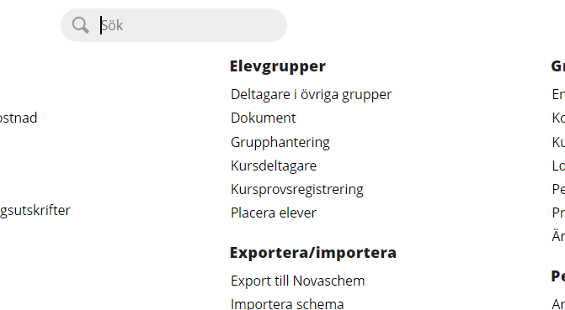**Skapa en ny grupp**Gå via meny till Elevgrupper och Grupphantering

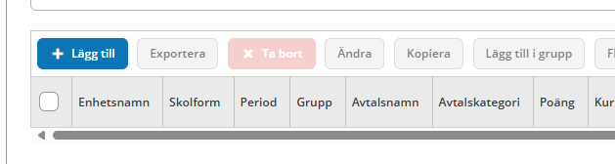Här kan du göra olika urval om du exempelvis vill kopiera grupper som redan finns men ska du skapa en helt ny grupp från grunden klickar du på *lägg du till*

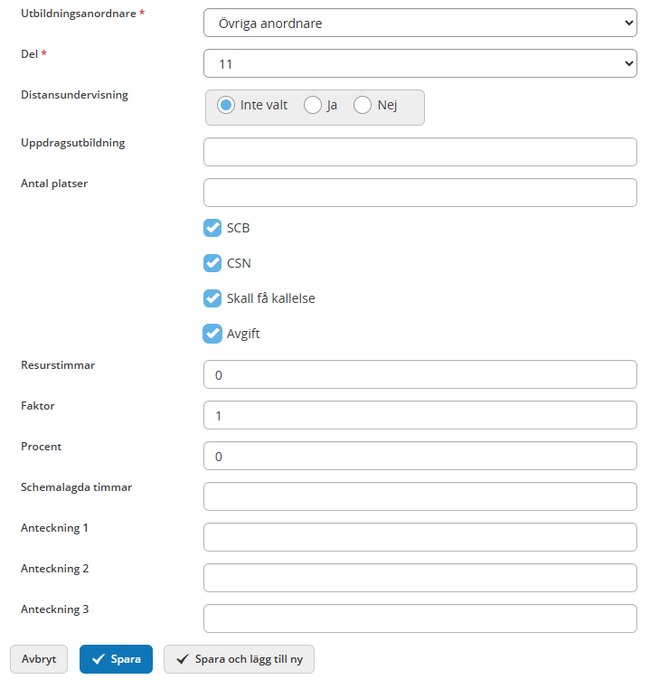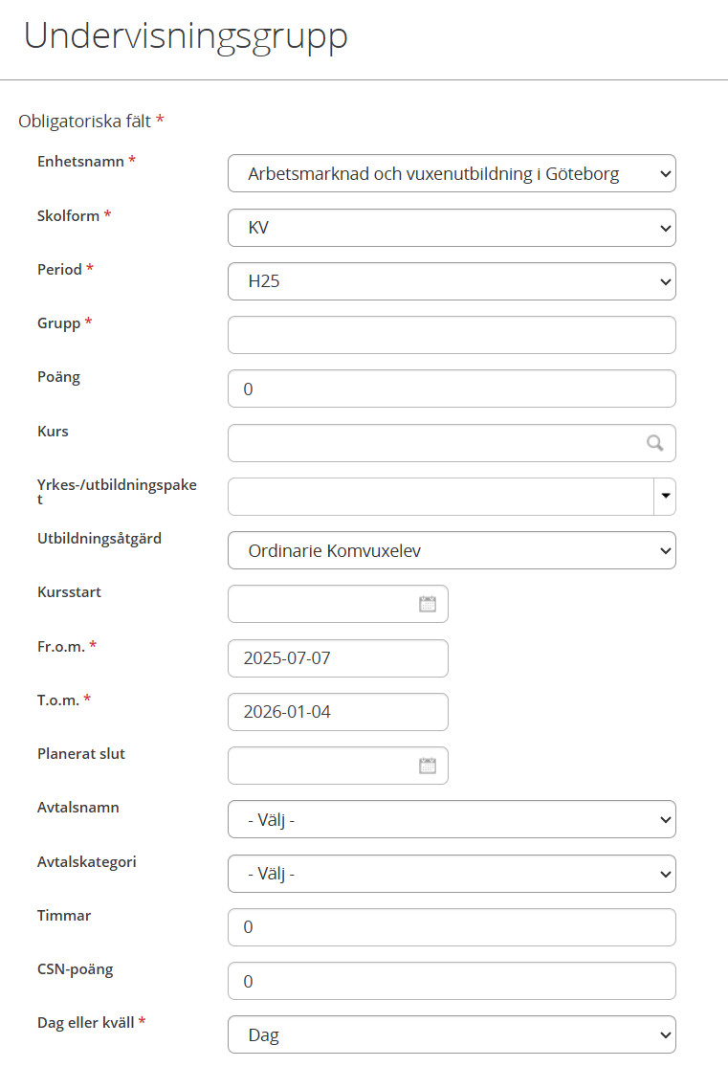Nedan bild kommer upp

Gör gruppen i dessa steg.

1. Enhetsnamn: Välj enhetsnamn (Skola)
2. Skolform: Välj skolform: KV för grundläggande och gymnasiala kurser, SF för sfi- kurser eller SV för anpassad utbildning
3. Period: Välj period
4. Grupp: Skriv in gruppnamnet (enligt rutin)
5. Poäng: kommer in automatiskt när du skriver in kurskoden nedanför, gäller ej för SFI
6. Kurs: Välj kurskod. (Det går inte att byta kurskod efter att elever och/eller personal är kopplade till kursen.)
7. Yrkes-/utbildningspaket: Välj yrkes-/utbildningspaketskod (gäller endast grupper kopplade till kurspaket)
8. Utbildningsåtgärd: Ange om det är Lärlingsutbildning eller Yrkesvux (gäller endast YRK- grupper inkl paraplygrupp)
9. Kursstart: Fylls i enligt tabell längre ner i instruktionen
10. From: Startdatum för kursen
11. Tom: Slutdatum för kursen
12. Planerat slut: Fylls i enligt tabell längre ner i instruktionen
13. Avtalsnamn: Välj det om gäller
14. Avtalskategori: Välj det som gäller (Branch Alvis)
15. Timmar: lämnas tom generellt (i annat fall se rutiner)
16. CSN- poäng: lämnas tom
17. Dag eller kväll: Skriv in den som gäller (Lärmetod + tidpunkt Alvis)
18. Utbildningsanordnare: Låt det förvalda stå kvar.
19. Del: Välj vilken del som gäller för gruppen.
20. Distansundervisning: Låt stå. Ändras automatiskt beroende på vad som registreras i *Dag eller Kväll*
21. Uppdragsutbildning: lämnas tom
22. Antal platser: lämnas tom
23. SCB: Bockas ur om gruppen **inte** ska rapporteras till SCB
24. CSN: bockas ur om gruppen **inte** ska rapporteras till CSN
25. Ska få kallelse: Bocka ur om eleven **inte** ska få kallelse (kallelse skickas dock inte automatiskt)
26. Avgift: ska vara ibockad för de grupper som ska ersättas ekonomiskt
27. Resurstimmar: lämnas tom
28. Faktor: lämnas tom
29. Procent: lämnas tom
30. Schemalagda timmar: lämnas tom.
31. Anteckning 1: lämnas tom
32. Anteckning 2: lämnas tom
33. Anteckning 3: lämnas tom

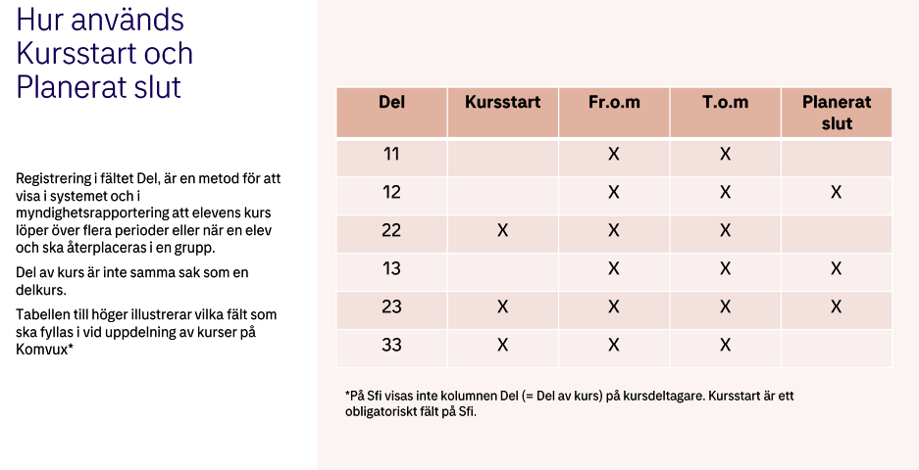Spara eller välj Spara och lägg till ny om fler grupper ska skapas, där man vill behålla samma information.

### 2. Koppla lärare till en grupp

Gå via meny till Elevgrupper och Grupphantering



1. Gör önskat urval för att få fram gruppen/grupperna som en lärare ska kopplas till.
2. Det går att få fram önskat urval på olika sätt.
3. För att få fram en specifik grupp skriver du in önskad grupp under knappen *grupp*.
4. För att få fram alla grupper utan lärare kopplad bockar du i *Saknar betygsättande lärare.*

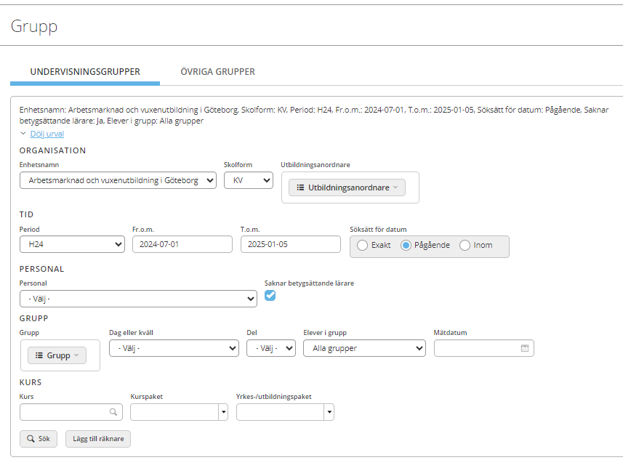

1. 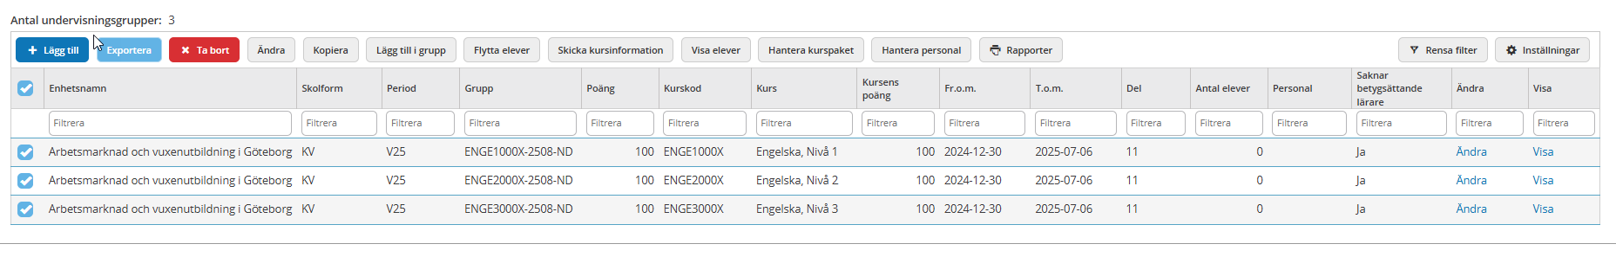Nu får du fram de grupper som saknar lärare
2. Bocka i de du vill lägga till en lärare på och klicka på *Hantera Personal*.
3. 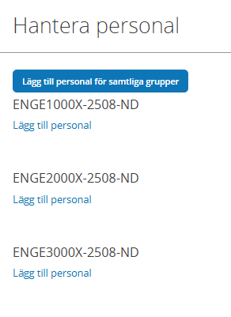Klicka på *Lägg till personal för samtliga grupper* eller välj en grupp i taget.
4. 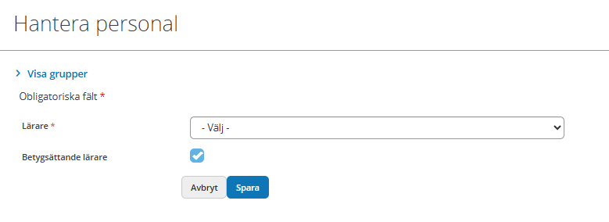Välj Lärare i rullgardinen och bocka i om den ska vara betygsättande, Spara.
5. 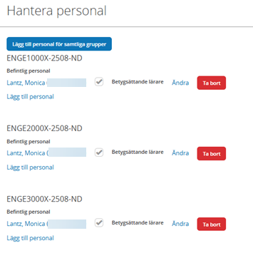Nu är läraren registrerad och på nedan bild kan du nu välja att lägga till fler lärare, ta bort eller välja om läraren ska vara betygsättande eller inte.

## Syftet med denna instruktion

Instruktionen syftar till att hjälpa administratörer och annan berörd personal hos leverantörerna till att registrera rätt i Edlevo.

## Vem omfattas av instruktionen

Denna instruktion gäller tillsvidare för administratörer på skola.

## Koppling till andra styrande dokument

Rutiner och riktlinjer på goteborg.se

## Stödjande dokument